21 июля в 11.00 час в центральной районной библиотеке прошел вечер православия « Пред богом первая заступница», посвященный Празднованию иконы Божьей Матери «Казанская».
Библиотекарь читального зала Трошина Мария Ивановна рассказала присутствующим о значении иконы , об истории ее обретения, о храмах, названных в честь иконы Казанской Божьей Матери.
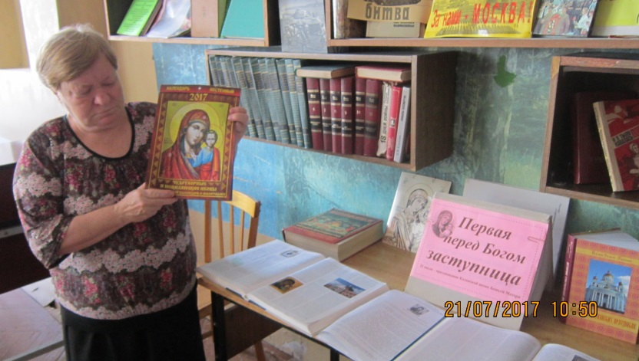
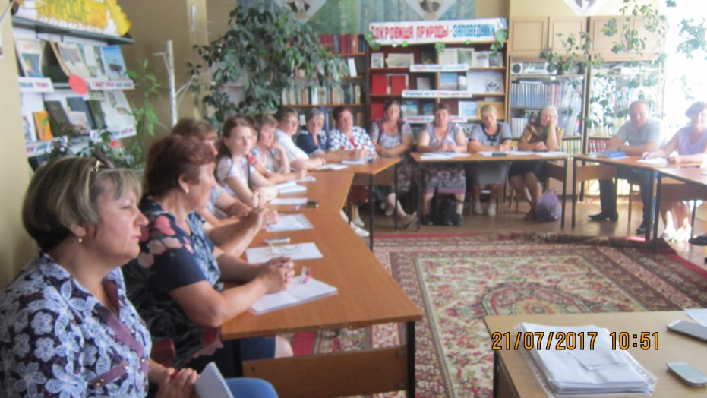
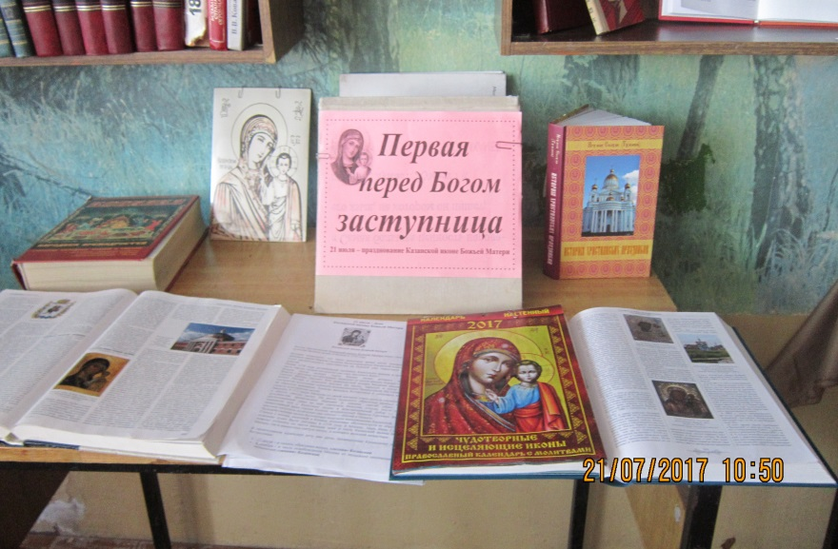
Методическим отделом центральной библиотеки были подготовлены буклеты с образом и молитвами к этой иконе, которые с удовольствием забрали с собой участники вечера. Для всех присутствующих была подготовлена книжная выставка, посвященная этой иконе, обзор литературы которой, сделала библиотекарь Мария Ивановна Трошина .

